
Makbule ÇUKADAR KARAKUŞ
Öğrenci No: 248760004
11.03.2026

GALSAMA AĞLARINDA DONAM FAKTÖRÜ

Gaslama Ağları

B
alıkların ağ gözlerine takılması prensibiyle çalışan pasif av araçlarıdır. Bu ağların seçiciliğini etkileyen en önemli faktörlerden biri, ağ göz açıklığıyla birlikte donam faktörüdür. Donam faktörü (E), ağ donamı sırasında donam ipine geçirilen ağ gözü sayısını belirleyen ve ağ gözlerinin şeklini (elmas veya kare form) etkileyen teknik bir parametredir.

Dona Faktörünüm Av Verimliliğine Etkisi
Farklı donam faktörleriyle donatılmış ağların av verimliliği üzerine yapılan araştırmalar, bu parametrenin birim çabadaki av miktarını önemli ölçüde etkilediğini göstermektedir.
Keban Baraj Gölü'nde yapılan bir çalışmada, aynı göz açıklığına (110 mm) sahip farklı donam faktörlü ağların av verimlilikleri karşılaştırılmıştır:

Donam Faktörü (E) Av Miktarı (kg/gün/60 m ağ)

0,40 | 4,87
0,45 | 4,50
0,50 | 4,23
0,60 | 3,90
0,70 | 3,45
Keban Baraj Gölünde Yapılan Çalışmaya ait Tablo

En yüksek av verimi E=0,40 olan gevşek donatılmış ağda elde edilmiş, donam faktörü arttıkça (ağ gerildikçe) av verimliliği düşmüştür.

Donam Faktörünün Seçiciliğe Etkisi
Galsama ağlarında her tür için bir optimum seçicilik boyu (lopt) bulunmaktadır . Donam faktörü, ağ gözlerinin şeklini değiştirerek hangi boy ve türdeki balıkların yakalanacağını belirler. Aynı çalışmada, farklı donam faktörleriyle avlanan balıkların vücut genişlikleri
arasında istatistiki farklılıklar bulunmuş (P<0,05), bu da donam faktörünün balıkların ağa takılma noktasını etkilediğini göstermiştir.

Sonuç:

Donam faktörü, galsama ağlarının av verimliliği ve seçiciliğinde kritik bir parametredir. Düşük donam faktörü (gevşek donam) genellikle daha yüksek av verimi sağlarken, optimum donam faktörü hedef türün vücut morfolojisine bağlı olarak değişmektedir. Sürdürülebilir balıkçılık yönetimi için, hedef türe ve bölgesel koşullara uygun donam faktörünün bilimsel çalışmalarla belirlenmesi gerekmektedir
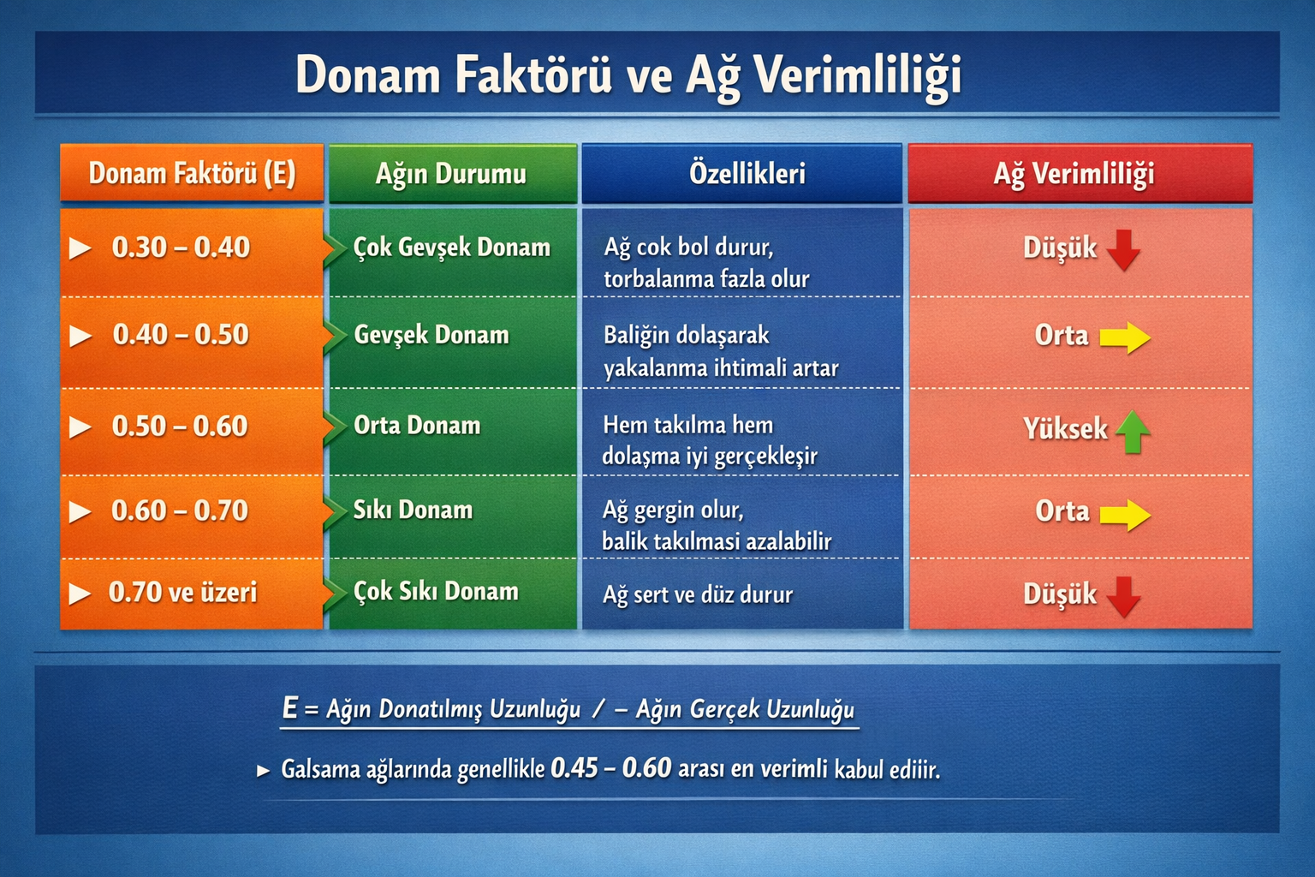

Kaynak:

1. Aydın, F. (2012). Luciobarbus mystaceus avcılığında kullanılan farklı donam faktörlerine göre donatılmış galsama ağlarının seçiciliği. Yüksek Lisans Tezi, Tunceli Üniversitesi.
2. Erdem, Y. (2000)

